Министерство образования Республики Беларусь
Учреждение образования
БЕЛОРУССКИЙ ГОСУДАРСТВЕННЫЙ УНИВЕРСИТЕТ
ИНФОРМАТИКИ И РАДИОЭЛЕКТРОНИКИ

Факультет компьютерных систем и сетей
Кафедра информатики
Дисциплина: Методы численного анализа

ОТЧЁТ
к лабораторной работе
на тему

ЧИСЛЕННОЕ ДИФФЕРЕНЦИРОВАНИЕ И ИНТЕГРИРОВАНИЕ ФУНКЦИЙ

Выполнил: студент группы 153501
Тимофеев Кирилл Андреевич

Проверил: Анисимов Владимир Яковлевич

Минск 2022
Вариант 8
Цель выполнения задания:
- Изучить численное решение систем нелинейных уравнений методами простых итераций и Ньютона. Провести отделение решений, построить и запрограммировать алгоритмы методов, численно решить тестовое задание, сравнить трудоемкость методов.

Краткие теоретические сведения:
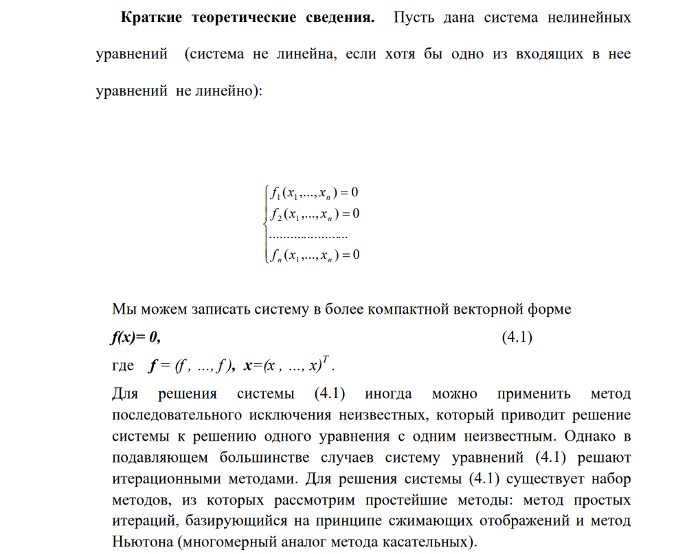
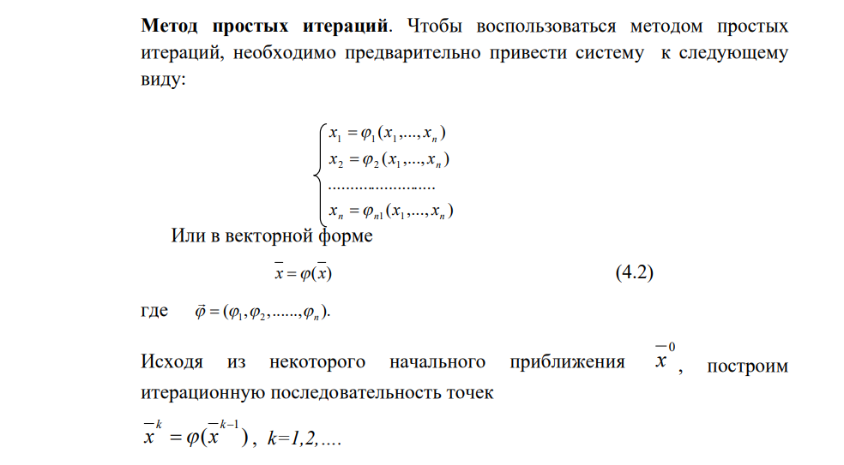
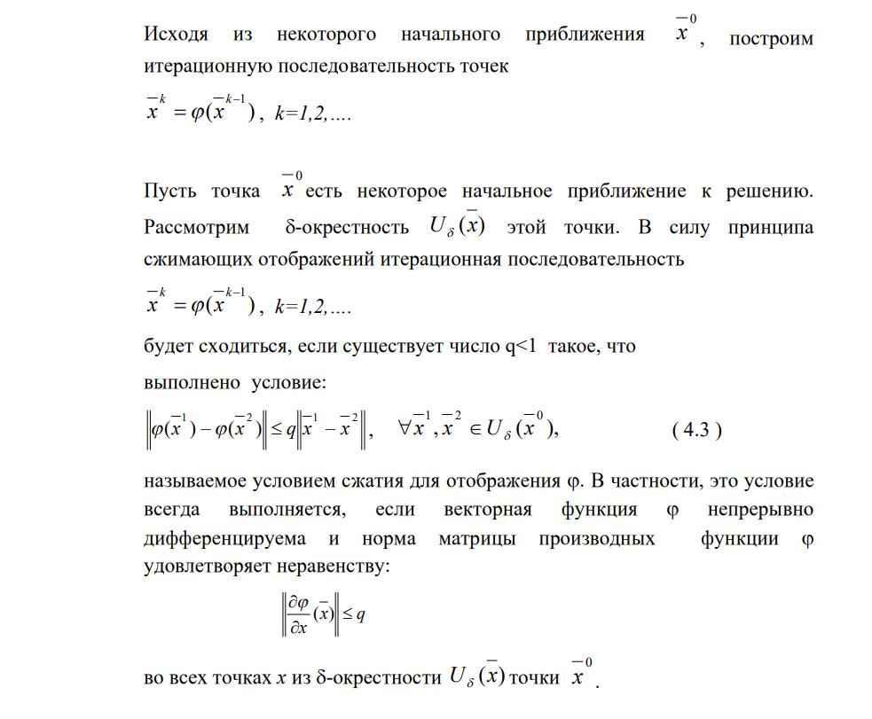
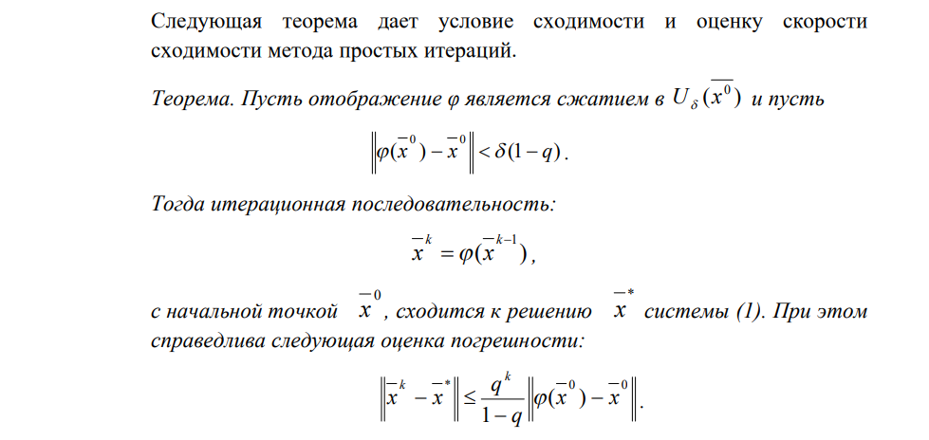

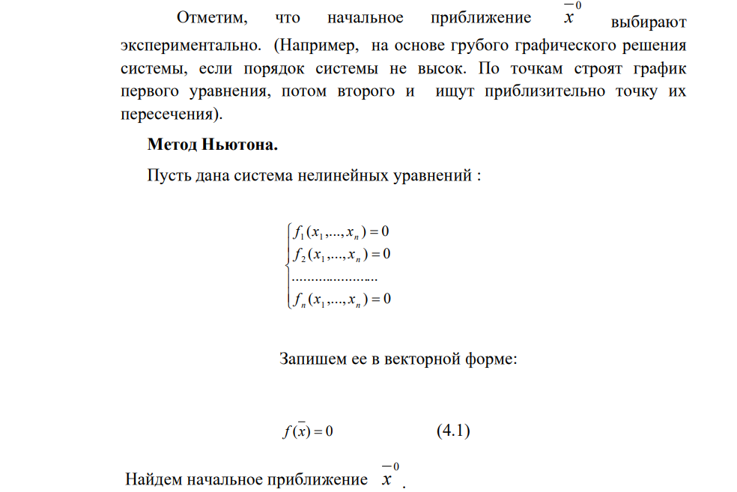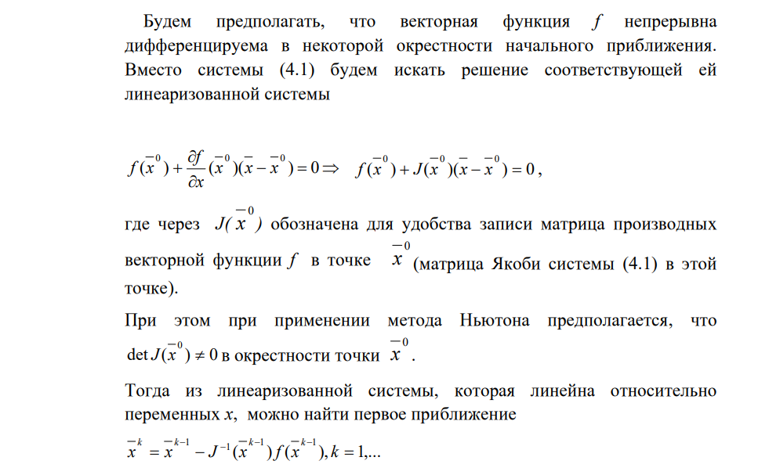

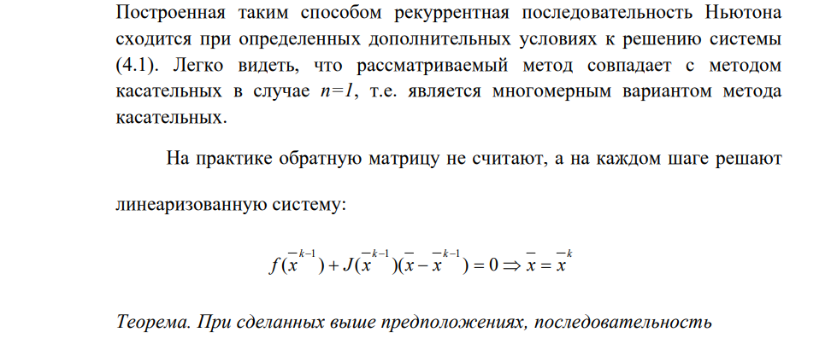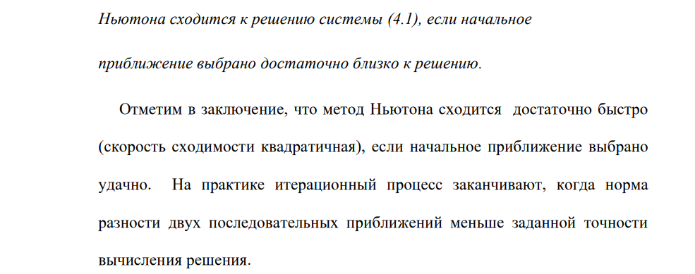Программная реализация
static void simpleIteration(decimal m, decimal a, decimal x0, decimal y0)
{
F f1 = (x, y) => DecimalEx.Tan(x * y + m);
F f2 = (x, y) => (1 - a * x * x)/(2*y);

decimal x = x0, y = y0;
decimal prevX, prevY;
int i = 0;
do
{ prevX = x; prevY = y;
x = DecimalEx.Sqrt((1 - 2 * prevY * prevY) / a);
y = (DecimalEx.ATan(prevX) - m) / prevX;
++i;
}
while (Math.Max(Math.Abs(prevX - x), Math.Abs(prevY - y)) > 0.0001m);

Console.WriteLine($"x = {x.RoundFromZero(r)} y = {y.RoundFromZero(r)} Итераций {i} Подстановка {DecimalEx.Tan(x*y+m).RoundFromZero(r)} = {x.RoundFromZero(r)} {(a*x*x+2*y*y).RoundFromZero(r)} = 1");
}

static void Newton(decimal m, decimal a, decimal x0, decimal y0)
{
Matrix Jacobe = new Matrix(2, 2);

F[,] df = new F[2, 2];
df[0, 0] = (x, y) => y * DecimalEx.Pow(1 + DecimalEx.Tan(x * y + m), 2) - 1;
df[0, 1] = (x, y) => x * DecimalEx.Pow(1 + DecimalEx.Tan(x * y + m), 2);
df[1, 0] = (x, y) => 2*a * x;
df[1, 1] = (x, y) => 4 * y;

F[] fs = new F[2];
fs[0] = (x, y) => DecimalEx.Tan(x * y + m) - x;
fs[1] = (x, y) => a * x * x + 2 * y * y - 1;

Matrix X = new Matrix(2, 1);
X[0, 0] = x0;
X[1, 0] = y0;

Matrix prevX = new Matrix(2, 1);
int count = 0;
do
{
++count;
prevX = new Matrix(X);

for (int i = 0; i < 2; ++i)
for (int j = 0; j < 2; ++j)
Jacobe[i, j] = df[i,j](prevX[0, 0], prevX[1, 0]);

Matrix f = new Matrix(2, 1);
for (int i = 0; i < 2; ++i)
f[i, 0] = fs[i](prevX[0, 0], prevX[1, 0]);
X = prevX - Jacobe.ReverseMatrix() * f;
}
while (Math.Max(Math.Abs(X[0, 0] - prevX[0, 0]),
Math.Abs(X[1, 0] - prevX[1, 0])) > 0.0001m);

var x = X[0, 0];
var y = X[1, 0];
Console.WriteLine($"x = {x.RoundFromZero(r)} y = {y.RoundFromZero(r)} Итераций {count} Подстановка {DecimalEx.Tan(x * y + m).RoundFromZero(r)} = {x.RoundFromZero(r)} {(a * x * x + 2 * y * y).RoundFromZero(r)} = 1");
}
Результаты расчетов программы:

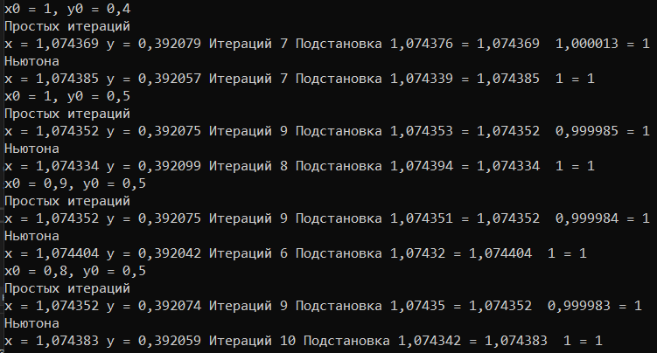
Оценка:
Относительная погрешность приближенного числа:
Учитывая формулу
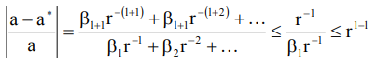
где r-основание системы исчисления
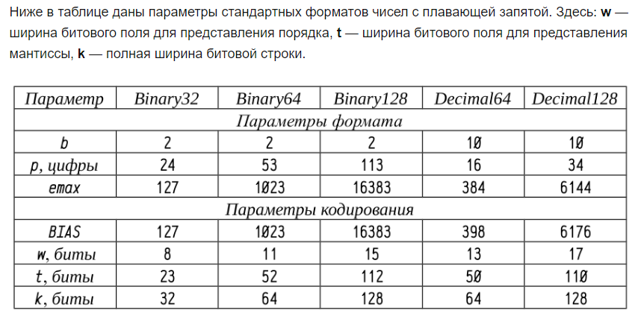
И параметры используемого типа decimal
То относительная погрешность приближенного числа не превышает 2^(1 – 110) = 1,54*10^(-33)

Вывод:

СПИСОК ЛИТЕРАТУРЫ

- ВЫЧИСЛИТЕЛЬНЫЕ МЕТОДЫ АЛГЕБРЫ: БАЗОВЫЕ ПОНЯТИЯ И АЛГОРИТМЫ / Б.В, Фалейчик, 2010

КОМПЕНСАЦИЯ ПОГРЕШНОСТЕЙ ПРИ ОПЕРАЦИЯХ С ЧИСЛАМИ С ПЛАВАЮЩЕЙ ЗАПЯТОЙ[Электронный ресурс]. – Режим доступа: https://habr.com/ru/post/266023/

